Управление образования и молодежной политики администрации
муниципального образования – Спасский муниципальный район Рязанской области
ул. Ленина, д.48, г.Спасск-Рязанский, 391050, тел. (49135), факс 33795
№ 426 от 12.03.2013г. | Руководителям ОУ

Управление образования и молодежной политики администрации муниципального образования – Спасский исполнения приказ от 6 марта 2013 года №191 «Об утверждении организационно – территориальной схемы проведения регионального мониторингового исследования по определению качества освоения программ начального общего образования обучающимися 4 классов по русскому языку и математике в 2013 году». Просим довести информацию до всех заинтересованных лиц.
Кроме того, рекомендуем провести информационно – разъяснительную работу с педагогами, родительской общественностью и четвероклассниками, обратив особое внимание, что результаты мониторингового исследования не влияют на итоговую отметку ученика 4 класса и не выставляются в журнал.
Приложение на 5 листах.

Начальник управления образования | 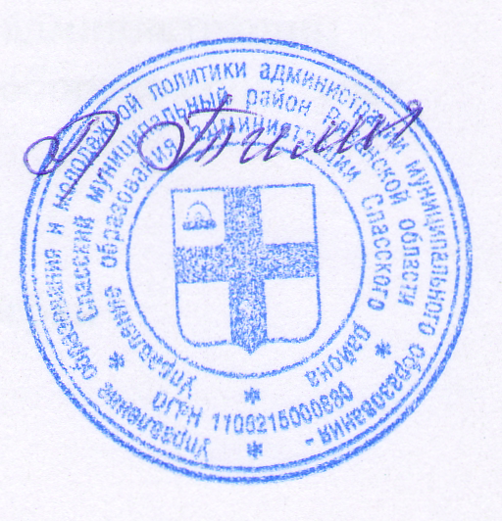 | Г.М. Тимошкина

